***МУНИЦИПАЛЬНОЕ ДОШКОЛЬНОЕ ОБРАЗОВАТЕЛЬНОЕ УЧРЕЖДЕНИЕ***

***«ДЕТСКИЙ САД № 21 «УМКА»***

**___________________________________________________________________________**

**село Совхоз «Боровский»**

**Спортивно-оздоровительное мероприятие**

**«Быть здоровым хорошо!»**

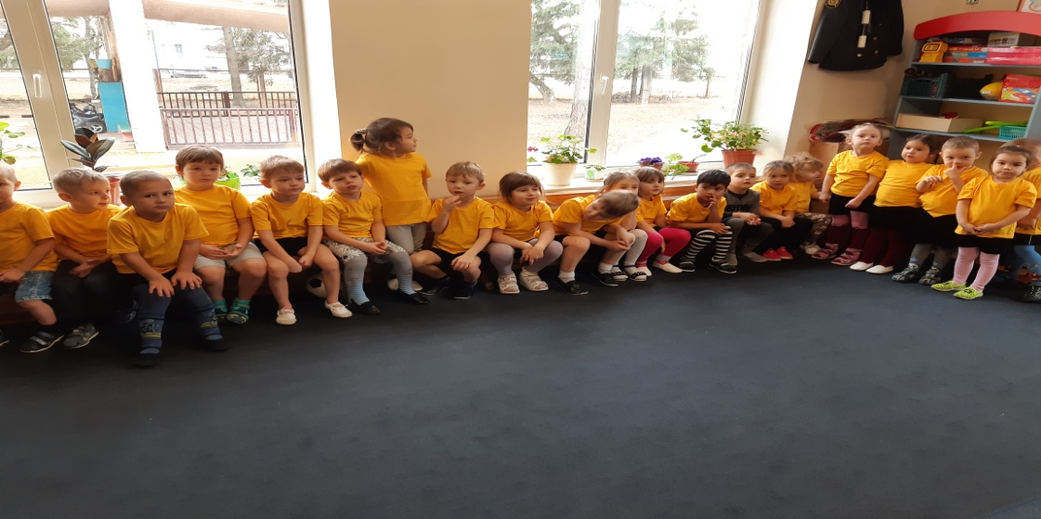

Воспитатель МДОУ

« Детский сад № 21 «Умка»

Федулова Оксана Геннадьевна

**село Совхоз «Боровский»**

**2020**

**Спортивно-оздоровительное мероприятие «Быть здоровым хорошо!»**

**Цели:** закрепление знаний об основных элементах здорового образа жизни;

**Задачи**:

- улучшение спортивно-массовой и воспитательной работы в ДОУ;

- обеспечение физического и психического саморазвития.

- формирование у детей ценного отношения к своему здоровью;

- укрепления связей между воспитанниками;

- развитие координации движений, умения быстро принимать решение

**Оборудование и материалы**: 4 мяча, 8 кеглей, 2 корзины, 8 обручей, 2 скамейки, фишки, флажок.

**Ход мероприятия:**

**Ведущая**:

Чтобы быть здоровым и сильным духом

Вставай с улыбкой пораньше утром,

Зарядку делай минут пятнадцать,

На стадионе кружочков двадцать

Бегом по кругу, вперед, быстрей,

Чтобы сердце билось в груди сильней!

**Ведущая**: Ребята, а что такое спорт? (ответы детей)

Спорт – это жизнь. Это легкость движенья.

Спорт вызывает у всех уваженье.

Спорт продвигает всех вверх и вперед.

Бодрость, здоровье он всем придает.

Все, кто активен и кто не ленится,

Могут со спортом легко подружиться.

У нас сегодня необычное путешествие по станциям здоровья, где вас  ждут удивительные приключения и обязательно хорошее настроение.

От каждой группы выбирается командир, воспитателям вручают карточки с загадкой, карту расположения станций.  Отгадка и будет названием той станции, на которую им предстоит отправиться.

**1 СТАНЦИЯ «Спортзал»**

**Ведущий**:

Есть лужайка в нашей школе,

А на ней козлы и кони.

Кувыркаемся мы тут

Ровно сорок пять минут.

В школе – кони и лужайка?!

Что за чудо, угадай-ка! (Спортзал)

*Дети прибегают на станцию.*

**Ведущий загадывает загадку:**

По пустому животу

Бьют меня невмоготу;

Метко сыплют игроки

Мне ногами тумаки.

В него воздух надувают

И ногой его пинают.  (**Футбольный мяч**)

**2 СТАНЦИЯ «Стадион»**

**Ведущий**:

Зеленый луг,

Сто скамеечек вокруг,

От ворот до ворот

Бойко бегает народ.

На воротах этих –

Рыбацкие сети.   (стадион)

**Ведущий**: на этой станции необходимо пройти по узкой дорожке, расставив руки в стороны и не коснувшись пола. Выигрывает та команда, которая первая успешно пройдет испытание.

**3 СТАНЦИЯ «Здоровье в саду и на грядке»**

**Ведущий читает стихотворение:**

Если кто-то простудился, голова болит, живот.   
Значит надо подлечиться, значит, в путь - на огород.   
С грядки мы возьмём микстуру,   
За таблеткой сходим в сад.   
Быстро вылечим простуду.   
Снова будешь жизни рад! 

Детям предлагается сказать, чем богаты овощи и фрукты и почему их необходимо есть. Дополнительные вопросы:

* Какие ягоды и фрукты помогают при простуде? (малина, смородина, лимон)
* В каких случаях мы используем листья подорожника? (Листья подорожника помогают обеззаразить рану, а также являются кровоостанавливающим средством)

Выигрывает та команда, которая точно ответить на вопросы.

**4 СТАНЦИЯ «Чемпион»**

Победитель в спорт соревнованиях,

Впереди все время только он.

Как звучит, скажите, гордое название?

Знают все, что это… (чемпион).

**Игра «Переправа»**

Ведущий: Ребята, вам необходимо перебраться на другой берег, прыгая в середину обручей, разложенных друг за другом по всему спортивному залу. Выигрывает та команда, которая раньше другой придет к финишу, при прыжках точно попадая в центр обруча.

**Ведущая** произносит заключительные слова:

Очень важен спорт для всех.

Он – здоровье и успех!

